RAPORT Z EWALUACJI WEWNĘTRZNEJ
Szkoła Podstawowa
im. Z. Krasińskiego
w Opinogórze Górnej
ROK SZKOLNY 2018/2019
I WSTĘP

W roku szkolnym 2018/2019 zgodnie z Planem Nadzoru Pedagogicznego Szkoły Podstawowej w Opinogórze Górnej przeprowadzono ewaluację wewnętrzną w obszarze :
Rodzice są partnerami szkoły

Przyjęta definicja ewaluacji:
Ewaluacja – praktyczne badanie oceniające.
- To badanie czegoś w celu wydania sądu o jego wartości, jakości, ważności czy stanie i w odróżnieniu od badań naukowych stanowi rodzaj badania praktycznego.
- Istotą badań praktycznych jest cel, dla którego są podejmowane: mają one pomóc w usunięciu praktycznych trudności, a nie powiększyć czy skontrolować wiedzę teoretyczną. (ROZPORZĄDZENIE MINISTRA EDUKACJI NARODOWEJ1)z dnia 25 sierpnia 2017 r. w sprawie nadzoru pedagogicznego. Na podstawie art. 60 ust. 10 ustawy z dnia 14 grudnia 2016 r. – Prawo oświatowe (Dz. U. z 2017 r. poz. 59 i 949)

Cele poznawcze:
Zebranie informacji na temat:
- preferowanych przez rodziców form pozyskiwania informacji o pracy szkoły,
- oceny poziomu zaangażowania rodziców w działania prowadzone przez szkołę,
- skuteczności prowadzonych przez szkołę działań służących rozwijaniu aktywności rodziców.
Cele praktyczne:
- identyfikacja mocnych i słabych stron ewaluowanego obszaru w celu dokonania modyfikacji,
- zwiększenie uczestnictwa rodziców w życiu szkoły
- zweryfikowanie sposobu wykorzystywania przez szkołę opinii rodziców na temat jej pracy.

Wskaźniki:
- wzrost poczucia współodpowiedzialności rodziców za efekty pracy szkoły,
- wzrost zainteresowania rodziców życiem szkoły,
- partycypacja rodziców w procesach decyzyjnych.

Kryteria ewaluacji:
-adekwatność współpracy,
-systemowość rozwiązań,
- partycypacja rodziców w pracach decyzyjnych,
-zaangażowani rodziców,
- otwartość szkoły,
-użyteczność.

Metody:
- ankietowanie nauczycieli
- ankietowanie rodziców
- wywiad z dyrektorem
- wywiad z pedagogiem.
Pytania kluczowe:
- W jaki sposób szkoła pozyskuje i wykorzystuje opinie rodziców na temat swojej pracy?
- Czy rodzice współdecydują w sprawach szkoły i jaki jest ich wpływ na działania szkoły?
- Jaki jest poziom i zakres zaangażowania rodziców w działania prowadzone przez szkołę?

II WYNKI EWALUACJI
2.1 Ankieta dla nauczycieli
W badaniu wzięło udział 32 nauczycieli.
Wyniki ankiety przedstawiają się następująco:
Na pytanie 1: W jaki sposób szkoła pozyskuje opinie rodziców na temat pracy i procesu nauczania, ankietowani zaznaczyli:
- Poprzez diagnozę oczekiwań rodziców - 32 (100%)
- Debatę – 32 (100%)
- Rozmowy indywidualne – 31 (97%)
- Rozmowy podczas zebrań – 32 (100%)
- Konsultacje Rady Rodziców z dyrekcją szkoły 31 (97%)
- Inne,jakie Badani podawali dni otwarte.

Na pytanie 2: W jaki sposób szkoła wykorzystuje opinie rodziców na temat pracy i procesu nauczania, badani odpowiadali:
Planowanie dalszej pracy, opracowywanie planów np. tematy lekcji wychowawczych , koncepcji pracy szkoł do indywidualizacji nauczania(metody, formy pracy), do pracy dydaktyczno – wychowawczej, organizowanie dodatkowych zajęć, na wniosek rodziców została zorganizowana świetlica dla dzieci przedszkolnych, uwzględnienie tematyki prelekcji i spotkań dla dzieci i dla rodziców zgodnie z oczekiwaniami rodziców. Wyposażenie klas w pomoce dydaktyczne.

Na pytanie 3: Czy zdaniem Pani/Pana rodzice współdecydują w sprawach szkoły:
Tak, znacząco, odpowiedziało 20 ankietowanych (62%)
Tak, średnio, odpowiedziało 12 ankietowanych (38%)
Nikt nie zaznaczył mało i nie.

Na pytanie 4:W jakie formy współpracy ze szkołą angażują się rodzice, ankietowani zaznaczyli:
- Działalność w radzie rodziców - 32 (100%)
- Wsparcie materialne -25 (78%)
- Prace społeczne – 25 (78%)
- Uroczystości szkolne – 32 (100%)
- Uroczystości klasowe – 32 (100%)
- Inne, jakie? Badani wymienili: dni otwarte, akcje prozdrowotne, spotkania integracyjne i okolicznościowe, wycieczki, opieka na wycieczkach i imprezach.

Na pytanie 5: Jakie formy współpracy proponuje szkoła rodzicom, badani zaznaczyli:
- Imprezy szkolne – 32 (100%)
- Spotkania okolicznościowe – 25 (78%)
- Pogadanki, prelekcje szkolenia – 26 (81%)
- Wiadomości emaile, dziennik elektroniczny, sms – 32 (100%)
- Rozmowy telefoniczne – 26 (81%)
- Spotkania i rozmowy indywidualne – 32 (100%)
- Zebrania ogólne – 32 (100%)
- Inne, jakie? Badani wymienniki dni otwarte.

Na pytanie 6: Jakie inicjatywy dotyczące funkcjonowania szkoły rodzice zgłaszają najczęściej, ankietowani zaznaczyli:
a. Dotyczące działań wychowawczych i profilaktycznych - 24 (75%)
b. Przestrzegania bezpieczeństwa - 15 (47%)
c. Koncepcji pracy szkoły - 17 (53%)
d. Metod form nauczania - 0
d. Zajęć dodatkowych - 12 (38%)
e. Oceniania - 4 (13%)
f. Inne, jakie? Ankietowani nie wymienili innych inicjatyw.
Na pytanie 7: Czy jest Pani/Pan zadowolona/y ze współpracy z rodzicami, wszyscy ankietowani odpowiedzieli, że tak, (100%)
Pytanie 8. Co zdaniem Pani/Pana można jeszcze zmienić w relacjach nauczycieli z rodzicami, by współpraca była lepsza, 15 osób wymieniło debatę z rodzicami z udziałem nauczycieli.
Na podstawie analizy ankiety przeprowadzonej wśród nauczycieli można stwierdzić:
- Szkoła pozyskuje opinie rodziców na temat pracy i procesu nauczania poprzez diagnozę oczekiwań rodziców, debatę, rozmowy podczas zebrań, rozmowy indywidualne, konsultacje rady rodziców z dyrektorem oraz poprzez spotkania w dni otwarte.
- Szkoła wykorzystuje opinie rodziców na temat pracy i procesu nauczania podczas planowania pracy, indywidualizacji nauczania.
- Zdaniem nauczycieli rodzice w dużym stopniu współdecydują w sprawach szkoły oraz angażują się w życie szkoły.
- Wszyscy nauczyciele są zadowoleni ze współpracy z rodzicami. Według połowy nauczycieli debata nauczycieli z rodzicami przyczyniłaby się do jeszcze lepszej współpracy.

2.2 ANALIZA ANKIETY DLA RODZICÓW
W lutym 2018 r. przeprowadzono ankietę skierowaną do rodziców, dotyczącą analizy działań szkoły w zakresie włączania ich w jej działalność. Badaniu poddanych zostało 135 rodziców uczniów klas IV – VI Szkoły Podstawowej im. Zygmunta Krasińskiego w Opinogórze Górnej. W badaniu zastosowano kwestionariusz ankiety, w której uwzględniono 16 pytań.

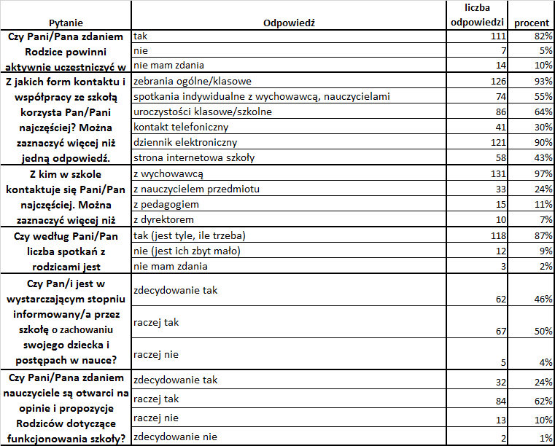
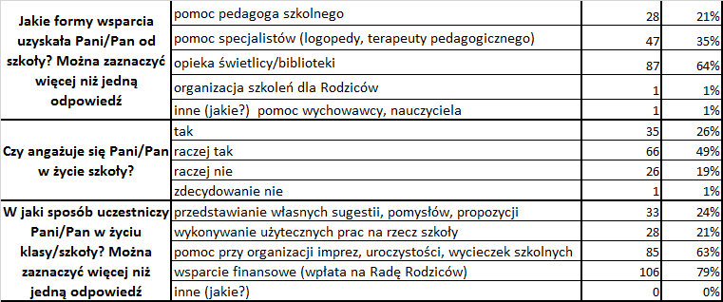
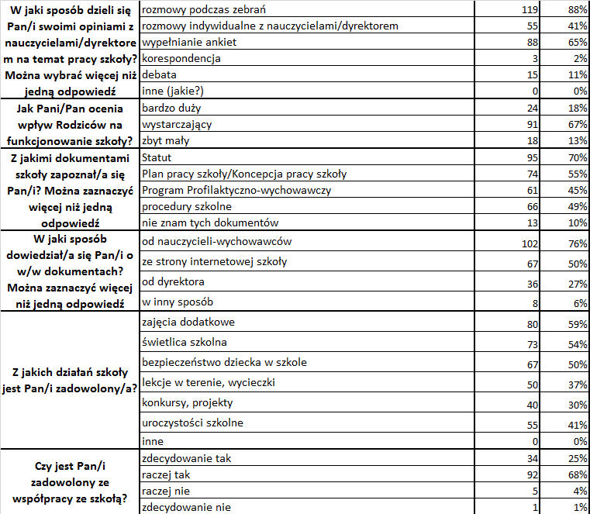

82% ankietowanych rodziców uważa, że powinno aktywnie uczestniczyć w życiu szkoły, 10% nie ma zdania, a 5%, że nie.

Największa liczba ankietowanych rodziców korzysta z zebrań ogólnych/klasowych – 93%, jako najczęstszej formy kontaktu i współpracy ze szkołą. W dalszej kolejność wskazali na dziennik elektroniczny – 90%, uroczystości klasowe/szkolne – 64%, spotkania indywidualne z wychowawcami i nauczycielami – 55%, stronę internetową szkoły – 43%, kontakt telefoniczny – 30%.

Ankietowani rodzice najczęściej kontaktują się z wychowawcą – 97%, z nauczycielem przedmiotu – 24%, pedagogiem – 11% i dyrektorem szkoły – 7%.

Według 87% ankietowanych rodziców liczba spotkań z rodzicami jest odpowiednia. Według 9% jest ich zbyt mało, a 2% nie ma zdania.

46% ankietowanych rodziców zdecydowanie stwierdza, że w wystarczającym stopniu są informowani przez szkołę o zachowaniu swojego dziecka i postępach w nauce, 50%, że raczej tak, natomiast 4% raczej nie.

24% ankietowanych rodziców stwierdza, że zdecydowanie nauczyciele są otwarci na opinie i propozycje rodziców dotyczące funkcjonowania szkoły, następne 62% - raczej tak, 10% - raczej nie i 1% nie.

Najczęstszą formą wsparcia, jaką rodzice uzyskali od szkoły to opieka świetlicy/boblioteki – 64%, w dalszej kolejności pomoc specjalisty (logopedy, terapeuty pedagogicznego) – 35%, pomoc pedagoga szkolnego – 21%, organizację szkoleń dla rodziców – 1%, inne – 1%.

49% ankietowanych rodziców raczej angażuje się w życie szkoły, 26% jest zaangażowanych, 19% raczej nie, 1% zdecydowanie nie.

Najczęstszą formą uczestniczenia rodziców w życiu klasy/szkoły jest wsparcie finansowe (wpłata na RR) – 79%, 63% - pomoc przy organizacji imprez, uroczystości szkolnych, 24% - przedstawianie własnych sugestii, pomysłów, propozycji, 21% - wykonywanie użytecznych prac na rzecz szkoły., nikt nie wskazał na inne.

Ankietowani rodzice jako najczęstszą formę dzielenia się swoimi opiniami z nauczycielami/dyrektorem na temat pracy szkoły wskazali rozmowy podczas zebrań – 88%, wypełnianie ankiet – 65%, rozmowy indywidualne z nauczycielami/dyrektorem – 41%, debatę – 11%, korespondencję – 2%.

67% ankietowanych wskazuje, że ich wpływ na funkcjonowanie szkoły jest wystarczający, 18%, że bardzo duży, 13% - zbyt mały.

70% ankietowanych wskazało, że zapoznało się ze Statutem Szkoły, 55% - Planem pracy szkoły/Koncepcją pracy szkoły, 49% - procedurami szkolnymi, 45% - Programem Profilaktyczo-Wychowawczym, 10% wskazało, że nie zna tych dokumentów.

Ankietowani nauczyciele wskazali, że o tych dokumentach dowiedzieli się przede wszystkim od nauczycieli/wychowawców – 76%, ale także ze strony internetowej – 50%, od dyrektora – 27%, w inny sposób – 6%.

Z działań, jakie oferuje szkoła rodzice najbardziej zadowolenisą z zajęć dodatkowych – 59%, świetlicy szkoły – 54%, bezpieczeństwa dziecka w szkole – 50%, uroczystości szkolnych – 41%, lekcji w terenie, wycieczek – 37%, konkursów i projektów – 30%.

68% ankietowanych jest raczej zadowolonych ze współpracy ze szkołą, 25% - zdecydowanie tak, 4% raczej nie i 1% zdecydowanie nie.
Wnioski:
- przeważająca większość ankietowanych rodziców jest zdania, że powinni aktywnie uczestniczyć w życiu szkoły
- najczęściej kontaktują się ze szkołą poprzez zebrania ogólne/klasowe oraz dziennik elektroniczny, ale także uroczystości szkolne i klasowe i spotkania indywidualne z nauczycielami.
- rodzice najczęściej kontaktują się z wychowawcą klasy
- zdecydowana większość rodziców uważa, że liczba spotkań z rodzicami jest odpowiednia
- prawie wszyscy rodzice uważają, że są w wystarczającym stopniu informowani przez szkołę o zachowaniu i postępach w nauce ich dziecka
- zdecydowana większość rodziców stwierdza, że nauczyciele są otwarci na opinie i propozycje rodziców dotyczące funkcjonowania szkoły
- za najczęstszą formę wsparcia z jakiej korzystają od szkoły, rodzice wskazali opiekę świetlicową
- zdecydowana większość rodziców stwierdziła, że angażuje się w życie szkoły
- jako najczęstszą formę uczestnictwa w życiu szkoły rodzice wskazali wsparcie finansowe poprzez wpłaty na radę rodziców, a także pomoc przy organizacji imprez, uroczystości i wycieczek szkolnych
- rodzice najczęściej dzielą się swoimi opiniami na zebraniach z wychowawcą oraz poprzez ankiety
- zdecydowana większość rodziców stwierdza, że ma wystarczający wpływ na funkcjonowanie szkoły
- 70% ankietowanych rodziców deklaruje, że został zapoznany ze Statutem szkoły, 55% z Planem Pracy Szkoły-Koncepcją Szkoły, 49% - procedurami szkolnymi, 45% - Programem Profilaktyczno-wychowawczym szkoły. 10% deklaruje, że nie zostało zapoznane
- rodzice najczęściej wskazują, że z powyższymi dokumentami zostali zapoznani przede wszystkim przez nauczycieli-wychowawców, a także poprzez stronę internetową
- rodzice z działań, jakie podejmuje szkoła najbardziej zadowoleni są z zajęć dodatkowych proponowanych przez szkołę, świetlicy szkolnej, bezpieczeństwa dzieci.
- 95% rodziców jest zadowolona ze współpracy ze szkołą
- w pytaniu otwartym pojawiły się jedynie pojedyncze sugestie dotyczące organizacji szkoły.
- wyniki ankiety pokazały, że formy współpracy ze szkołą odpowiadają rodzicom.
2.3 Arkusz wywiadu z pedagogiem szkolnym

Wywiad dotyczy tematu: „Szkoła współpracuje z rodzicami. Rodzice są partnerami szkoły” w ramach ewaluacji wewnętrznej.
- W jaki sposób pozyskuje pani opinię od rodziców nt. pracy szkoły i procesów nauczania?
Opinie pozyskuje poprzez diagnozę oczekiwań rodziców wobec szkoły, ankiety, wywiady i rozmowy indywidualne z rodzicami, rozmowy podczas zebrań, debaty na temat różnych problemów i zagadnień dotyczących pracy szkoły .

- W jaki sposób i w jakim zakresie wykorzystuje pani opinię rodziców w swojej pracy?
W dużym stopniu wykorzystuję opinie rodziców, np. planując pedagogizację, działania na rzecz poprawy bezpieczeństwa uczniów, spotkania uczniów ze specjalistami do spraw wychowania, w codziennej pracy z uczniem , do planowania akcji profilaktycznych, wychowawczych, wycieczek , do planowania zajęć z dzieckiem, do rozwiązywania problemów wychowawczych i poznania przyczyn trudności dziecka w nauce czy zachowaniu.
- Jakie jest pani zdanie nt. możliwości współdecydowania rodziców w sprawach szkoły?
Rodzice współdecydują w sprawach szkoły w dużym stopniu, od etapu planowania koncepcji pracy szkoły poprzez planowanie działań z zakresu wychowania i profilaktyki , bezpieczeństwa, metod i form nauczania aż do oferty zajęć dodatkowych czy wreszcie oceniania. Mają wpływ na każdy aspekt życia i działalności szkoły, o czym świadczą wyniki ewaluacji czy opinia rodziców i ich zaangażowanie w uroczystości szkolne i klasowe.
- W jakie wg pani formy współpracy rodzice angażują się w największym zakresie?
Rodzice angażują się w wiele form współpracy ze szkołą, między innymi w działalność Rady Rodziców, wsparcie materialne, prace społeczne, uroczystości szkolne, uroczystości klasowe, akcje charytatywne na rzecz społeczności itp.
- Które proponowane przez szkołę formy współpracy są wg pani najbardziej cenione przez rodziców?
Moim zdaniem rozmowy indywidualne, debaty i spotkania w gronie klasowym.
- Jakie są pani odczucia w stosunku do współpracy z rodzicami?
Współpraca z rodzicami układa się w naszej szkole bardzo dobrze, są jednak sporadyczne przypadki, że rodzica trzeba wzywać do szkoły ( z rodzin dysfunkcyjnych).
- Czy pani zdaniem w relacjach miedzy nauczycielami a rodzicami należałoby coś zmienić czy też nie?
Nasza szkoła wypracowała sobie bardzo dobry model współpracy z rodzicami, który funkcjonuje dobrze, zawsze jednak można cos poprawić, czy zmienić, w zależności od okoliczności. Nasza szkoła jest otwarta na zmiany i na to, by indywidualnie podejść do rodzica. Wciąż się uczymy, sytuacja i oczekiwania rodziców również się zmieniają, ale reagujemy na to. W mojej ocenie współpraca z rodzicami układa się bardzo dobrze.

2.4 Wywiad z dyrektorem szkoły.
Przeprowadzono wywiad z Panią Dyrektor Teresą Kudlak w celu odpowiedzi na pytania badawcze i uzyskania informacji na temat współpracy szkoły z rodzicami z punktu widzenia dyrektora.
Poniżej przedstawiono odpowiedzi na pytania wywiadu.
- W jaki sposób rodzice dzielą się z Panią swoimi opiniami na temat pracy szkoły?
Opinie na temat pracy szkoły rodzice wyrażają na spotkaniach Rad Rodziców, w których zawsze bierze udział również dyrektor szkoły. Mają też świadomość, że mogą organizować spotkania własne bez obecności dyrektora. Na spotkaniach tych wypowiadają się przedstawiciele w imieniu wszystkich rodziców. Pośrednio też poprzez wychowawców. Czasem w trakcie zebrań rodzice zgłaszają różne sprawy do rozwiązania. Bardzo często przed zebraniami dyrektor spotyka się ze wszystkimi rodzicami i przedstawia im bieżącą sytuację szkoły. Wtedy również mogą oni wyrazić swoje opinie na temat placówki, zaproponować różne rozwiązania, pomysły. Ponadto szkoła przeprowadzając ewaluacje wewnętrzne bada opinie rodziców poprzez ankiety oraz wywiady. Każdy rodzic ma prawo przyjść do dyrektora i podczas indywidualnej rozmowy zgłaszać różne sprawy, wyrażać opinie. Organizowane były też debaty dyrektora z rodzicami.
- Na które obszary działań szkoły rodzice mają największy wpływ? Czy są takie działania, które zostały podjęte lub zmienione pod wpływem rodziców? Czy może pani podać przykłady takich działań?
Rodzice najefektywniej współpracują ze szkołą na polu wychowawczym i opiekuńczym. Organizują różne uroczystości i imprezy klasowe, między klasowe, a nawet ogólnoszkolne. Są to m.in. Nadanie szkole imienia, wycieczki i inne okazjonalne uroczystości. Pomagają modernizować bazę szkoły (np. malowanie klas) i wspierać ją pod względem finansowym ( np. fundusz świetlicowy na materiały biurowe oraz papiernicze dla dzieci, dowóz dzieci na konkursy itp., regularne opłacanie składek na Komitet Rodzicielski). Potrzebna i w zależności od zaangażowania rodziców bardzo owocna jest współpraca w zakresie działań edukacyjnych- ukierunkowana i systematyczna praca z dzieckiem w domu daje bardzo dobre efekty.
- Czy rodzice inicjowali działania na rzecz rozwoju uczniów? Co to były za działania? Jakie były efekty tych działań?
Dużym i ważnym krokiem zacieśniającym współpracę szkoły i rodziców, a podjętym z inicjatywy dyrektora było zorganizowanie dwóch debat z rodzicami na tematy dotyczące poprawy bazy szkoły , organizacji, bezpieczeństwa, efektów nauczania,relacji, współpracy. Podstawowymi założeniami tych debat było wspieranie szkoły w realizacji jej zadań, czyli przede wszystkim wszelkich działań na rzecz rozwoju uczniów. Są to: integracja ze środowiskiem lokalnym, rozszerzenie oferty edukacyjnej szkoły oraz pozyskiwanie dodatkowych środków na działania. Efektem jest pełniejsza integracja i współpraca środowiska szkolnego: uczniowie, nauczyciele, rodzice. Owocem zaś pełne przedszkole od września bieżącego roku.
- Jakie działania podejmowane są w szkole, aby zachęcić rodziców do udziału w podejmowaniu decyzji dotyczących szkoły?
W szkole bardzo często zasięgamy opinii rodziców na temat różnych obszarów pracy szkoły, poprzez ankiety i wywiady wychowawców oraz pedagoga szkolnego. Jako dyrektor staram się podczas spotkań uświadamiać rodziców i prawnych opiekunów uczniów o ich ogromnej roli dla rozwoju dzieci, o potrzebie współpracy i współdecydowania. Stawiamy sobie wspólne cele. Aby zachęcić rodziców do udziału w podejmowaniu decyzji dotyczących szkoły, dyrekcja i kadra pedagogiczna eksponują swoją otwartość na współpracę: są stale dyspozycyjni i biorą pod rozwagę wszelkie inicjatywy ze strony rodziców. Bardzo motywujące są też efekty takiej współpracy. Jeśli rodzice widzą, że dzięki ich zaangażowaniu, decyzjom udało się zrobić coś dobrego, aktywizują się jeszcze bardziej, tak było np. w przypadku organizowanych przez nich imprez związanych z choinką i Dniem Dziecka i Sportu oraz aktywne włączenie się w nbadanie szkole imienia i obchodów 100- lecia Niepoległości..
- Jak ocenia Pani poziom zaangażowania rodziców w działania szkoły?
Poziom zaangażowania rodziców w działania szkoły określiłabym jako średni. Są rodzice bardzo zaangażowani, na których można liczyć w każdej chwili, którzy wychodzą często z własną inicjatywą zrobienia czegoś dobrego dla dzieci. Są rodzice, którzy zaangażują się poproszeni o wsparcie i tacy, których niespecjalnie interesuje, to co w szkole się dzieje. Muszę zaznaczyć, że tych ostatnich jest zdecydowana mniejszość.
- Jakie efekty dla szkoły przynosi współpraca z rodzicami?
Współpraca z rodzicami jest ważna, bo prowadzi do wspólnych jednolitych działań skierowanych na wszechstronny rozwój dzieci. Przekłada się to na efekty edukacyjne, wychowawcze, społeczne. Rodzice, którzy utożsamiają się ze szkołą, darzą ją zaufaniem, są pewni, że dokonali właściwego wyboru, nie krytykują szkoły. W związku z czym dzieci chętniej chodzą do szkoły, uczą się, czują się bezpiecznie, wiedzą że mogą liczyć na wsparcie ze strony dorosłych. Wszelkie problemy rozwiązywane są wspólnie z rodzicami.
- Czy jest Pani zadowolona ze współpracy z rodzicami?
Raczej tak. Mam jednak świadomość, że rodziców należy cały czas zachęcać i zapraszać do współpracy. Oddawać im pole do współdecydowania, tam gdzie jest to możliwe. Pokazywać wymierne efekty tej współpracy. Wyznaczać razem z nimi kierunki i cele działań na rzecz rozwoju placówki.

    - Wnioski z wywiadu z Dyrekcją:
- Rodzice dzielą się opiniami na temat pracy szkoły podczas spotkań Rady Rodziców, rozmów indywidualnych, zebrań z wychowawcami, podczas spotkań z dyrekcją, podczas badań ankietowych i wywiadów;
- Rodzice raczej chętnie współpracują ze szkołą. Mają możliwość współorganizowania imprez szkolnych i klasowych oraz wycieczek. Wspierają szkołę finansowo. Rodzice angażują się w zakresie działań edukacyjnych. Dyrektor jest zadowolony z owocnej współpracy z rodzicami;
- Działania podejmowane przez szkołę zachęcają rodziców do udziału w podejmowaniu decyzji dotyczących szkoły. Efekty współpracy działają na nich motywująco i zachęcają do dalszej współpracy;
- Poziom zaangażowania rodziców w życie szkoły jest średni. Jest grupa rodziców nieangażująca się w sprawy szkoły;
- Współpraca szkoły z rodzicami przynosi korzyści dla dzieci. Ustalane są wspólne priorytety i cele, które skierowane są na wszechstronny rozwój dzieci;
- Dyrektor szkoły jest raczej zadowolona ze współpracy z rodzicami.

III. WNIOSKI KOŃCOWE
Od wielu lat SP w Opinogórze jest szkołą, w której dyrektor i rada pedagogiczna współpracuje z rodzicami uczniów, bada i analizuje ich oczekiwania oraz dostosowuje się do potrzeb i oczekiwań rodziców, ważnych partnerów w życiu wychowawczo – dydaktycznym szkoły.
Biorąc pod uwagę wnioski z raportu ewaluacyjnego dotyczącego współpracy z rodzicami z minionego roku szkolnego – w bieżącym roku szkolnym 2018/2019:
- po raz pierwszy, zorganizowała pani dyrektor debatę z rodzicami na temat działań szkoły,
- został uruchomiony dziennik internetowy aktualizowana zakładka dla rodziców na stronie internetowej szkoły
Poza tym:
- opinie rodziców są pozyskiwane i analizowane poprzez systematycznie prowadzone badania ankietowe dotyczące różnych aspektów życia szkoły (ewaluacja wewnętrzna, promocja zdrowia, itp.),
- kontynuowany jest program Szkoła Promująca Zdrowie, w ramach którego społeczność szkolna podejmuje wspólne inicjatywy integrujące i zacieśniające więź lokalną oraz ogromna uroczystość nadania szkole imienia (X 2018 r),
- rodzice mogą uczestniczyć w zajęciach lekcyjnych jako obserwatorzy tzw. lekcje otwarte (obserwacja stosowanych przez nauczyciela metod pracy z uczniem, obserwacja relacji w grupie rówieśniczej),
- realizowane w szkole projekty/konkursy są planowane przez nauczycieli w taki sposób, aby rodzice mogli włączyć się w pracę dziecka i wspierać jego rozwój (np. rodzic jako źródło informacji),
- rodzice są systematycznie i na bieżąco informowani o życiu szkoły (strona internetowa, wystawy prac dzieci, informacje na tablicach ogłoszeń, informacje w uczniowskich zeszytach do korespondencji z rodzicami),
- rodzice mają stały monitoring postępów edukacyjno – wychowawczych swoich dzieci poprzez dziennik elektroniczny i możliwość stałego kontaktu z nauczycielami w formie widomości w dzienniku ,
- rodzice uczestniczą w zebraniach Rady Rodziców i wspólnie z dyrektorem podejmują decyzje dotyczące funkcjonowania placówki,
- wychowawcy realizują wyjścia i wycieczki klasowe proponowane przez rodziców,
- zebrania, konsultacje, dyżury w ramach dni otwartych są systematyczną i preferowaną przez rodziców formą kontaktów.

IV Propozycje działań opracowane na podstawie wniosków.
Rekomendacje :
1.Wskazane jest, by formy, z których rodzice korzystają bardzo chętnie i aktywnie, utrzymywać dalej na wysokim poziomie.
2. Zachęcać rodziców do współpracy, podkreślając ich znaczący udział w działaniach szkoły na rzecz uczniów.
3. Zachęcać rodziców, którzy są przedstawicielami Rady Rodziców oddziałów do promowania wśród pozostałych rodziców aktywnej postawy wobec działań szkoły.
4. Dalsze budowanie więzi i pogłębianie partnerstwa poprzez realizację wspólnych zadań (festyn rodzinny, realizacja programu Szkoła Promująca Zdrowie, itp.)
5. Zorganizować debatę rodziców z nauczycielami.
Opracowali: Alina Tomkalska
Teresa Grzeszczak
Anna Ozdarska
Krystyna Walczak
Małgorzata Szlaska
Agnieszka Wilińska
Agnieszka Młodzianowska
Joanna Jabłońska
Grzegorz Pszczółkowski

